第3回 砂合戦大会 開催要項

- 開 催 日 平成29年5月14日（日）
- 会 場 南さつま市加世田高橋 新川海岸
- 主 催 公益社団法人 南さつま青年会議所
- 共 催 吹上浜砂の祭典実行委員会
- 後 援 南さつま市、南さつま市教育委員会、南さつま商工会議所
- 大会日程
受 付 午前8時30分
開会式 午前9時00分
- 開会
- 理事長挨拶
- 競技の説明及び競技上の注意事項の説明
- 準備運動
試合開始 午前9時30分
閉会式 午後1時（試合時間により多少変更することがあります。）
- 成績発表及び表彰
- 閉会
- 参加申込
① 参加資格 小学生～一般まで（心身ともに健康である方）
② 登録人数 1チーム5名（小中高生のみの参加の場合、成人の監督1人同伴）
③ 定 員 先着16チーム
④ 参 加 費 1チーム1,000円を当日、徴収いたします。

- 申込方法 別紙の申込用紙により、郵送、FAX、メール等でお申込み下さい。

- 申込締切 平成29年5月1日（月） 期間厳守
（ただし、定員の16チームに達し次第締め切らせていただきます。）
９． 出場決定 申込用紙及び誓約書を受領後に各チームの代表者宛に通知致します。
１０． 表 彰 等
賞金・商品及び賞状の授与
１１． 競技方法
① 縦24m×横10mのコート内で、砂で作成した競技玉（以下砂玉＝直径5～7cm程度）を使用して行います。（雨天時はカラーボールを使用）時間内に相手チーム全員に当てるか、または相手チームのフラッグを抜くことにより、勝敗を決定します。
② 競技時間は、2分2セットマッチとします。
③ 大会の進め方については、4ブロックに分かれてリーグ戦を行い、各ブロック上位1チームで決勝トーナメントを行います。
④ 詳細な競技方法については、別紙参照。

１２．開催上の注意
① 今回、砂玉を使用するので、安全の為にゴーグルの着用は必須です。
（ゴーグルは運営側で準備致します。）
② 競技者には1日保険を掛けます。事故等につきましては、加入保険保障範囲となります。ケガ等については応急処置を致しますが、これ以外の責任を主催者は、一切負いません。
③ 競技上の注意も、参考にして下さい。
④ お帰りの際は、各自でゴミをお持ち帰りください。
１３．悪天候時の判断及び流れ
① 小雨程度なら開催します。ただし荒天が予想される場合大会2日前に主催者側で判断致します。雨天の場合5/21（日）に順延とします。競技開催の日時変更は代表者（監督）にご連絡致します。
② 判断基準は、大会2日前（5/12）の18時時点において気象庁発表による降水確率予報を判断基準と致します。
③ 大会当日、競技中の悪天候による中止は、主催者側・各チームの監督により決定致します。
☆申込先
〒897-0006 鹿児島県南さつま市加世田本町23-7 南さつま商工会議所2階
公益社団法人南さつま青年会議所
TEL・FAX：0993-52-0566（月・水・金 10：00～16：00） E-Mail：minamisatsuma-jc@po.synapse.ne.jp
担当：まち魅力創造委員会 委員長 五反田 悟（携帯 090-1515-4250）
【会場案内図】
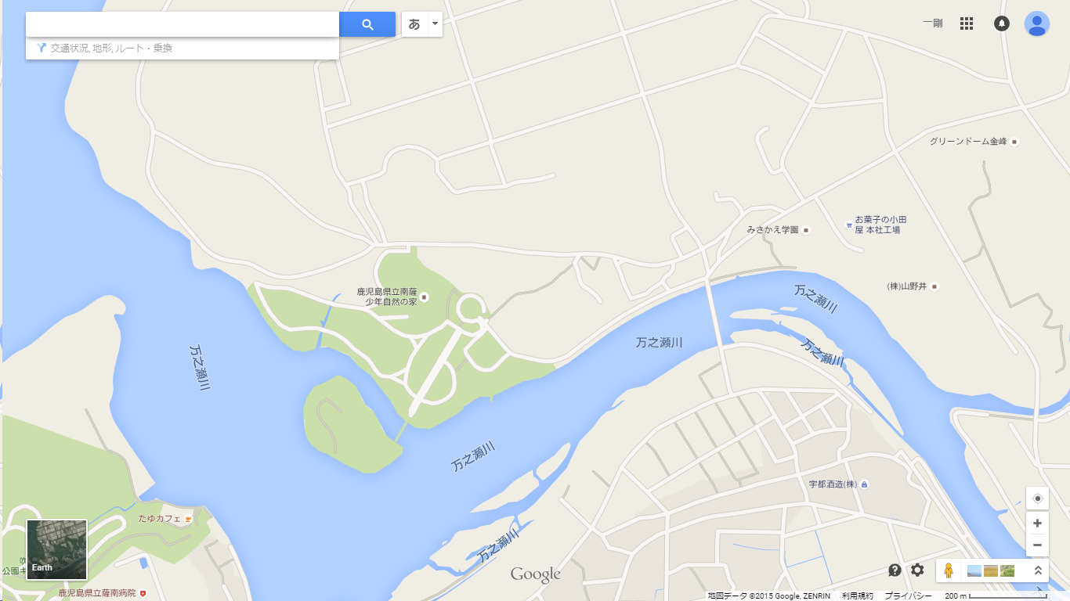
5 / 14日 《砂合戦大会会場》
南さつま市加世田高橋 新川海岸
※駐車場に限りがありますので、なるべく乗り合わせでお願いします
（サンセットブリッジより案内看板に従って通行してください）

